
Sreda, 19. 1. 2022
Pozdravljeni, dragi učenci!
Upam, da ste dobre volje. Do konca tedna bomo spet delali na daljavo. Želim, da se potrudite.

SLOVENŠČINA
Odpri delovni zvezek na strani 13.
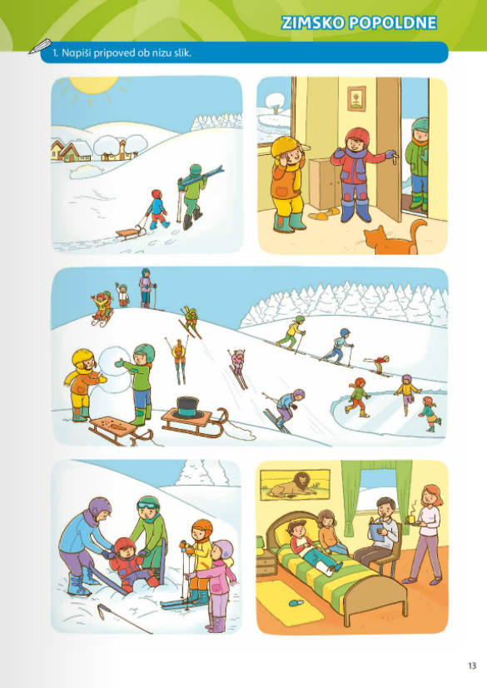
Preberi naslov.

Kaj se dogaja na prvi sličici? Kakšna je pokrajina? Kaj vleče Martin? Kaj nosi na ramenih njegov očka?
TINKARA
KLEMEN
OČKA
MARTIN
Kam se odpravljata Klemen in Tinkara? Kako veš? Kdo ju je presenetil pred vrati? Kam so skupaj odšli?
Kaj vse počnejo otroci na snegu?
Kaj se je zgodilo Klemnu? Kdo mu je pomagal? Kaj misliš, kam so ga odpeljali?
Kaj si je zlomil Klemen? Kako skrbijo zanj ostali člani družine?

Sedaj pa si zamisli zgodbo. Pripoveduj jo staršem.
Zgodbo z naslovom Zimsko popoldne zapiši v črtasti zvezek.

MATEMATIKA
Oglej si posnetek.
Poštevanka števila 6
V karirasti zvezek zapiši naslov Poštevanka števila 6, nato pa zapiši poštevanko števila 6 po postopku, ki ga že poznaš.
1 ∙ 6 = 6 6
2 ∙ 6 = 12 6 + 6 = 12
3 ∙ 6 = 18 6 +6 +6 = 18
4 ∙ 6 = 24 6 +6 +6 +6 = 24
5 ∙ 6 = 30 6 +6 +6 +6 +6 = 30
6 ∙ 6 = 36 6 +6 +6 +6 +6 +6 = 36
7 ∙ 6 = 42 6 +6 +6 +6 +6 +6 +6 = 42
8 ∙ 6 = 48 6 +6 +6 +6 +6 +6 +6 +6 = 48
9 ∙ 6 = 54 6 +6 +6 +6 +6 +6 +6 +6 +6 = 54
10 ∙ 6 = 60 6 +6 +6 +6 +6 +6 +6 +6 +6 +6 = 60.
Večkratnike števila 6 prevleci z rdečo barvico.


Reši naloge v delovnem zvezku na strani 47 in 48.
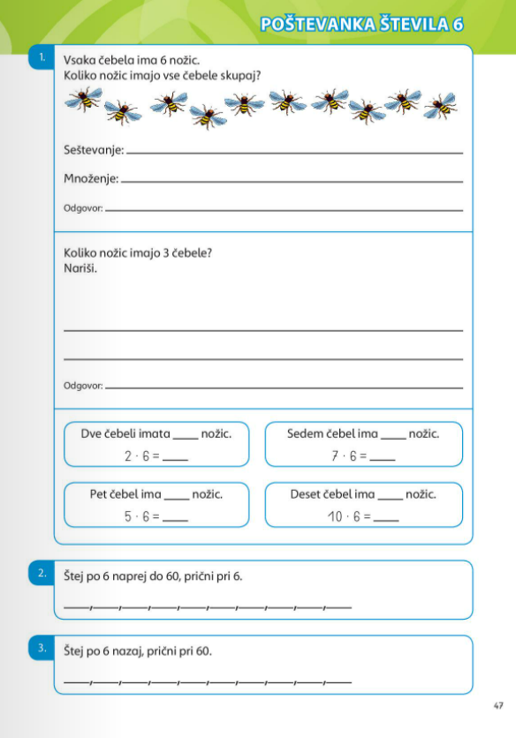
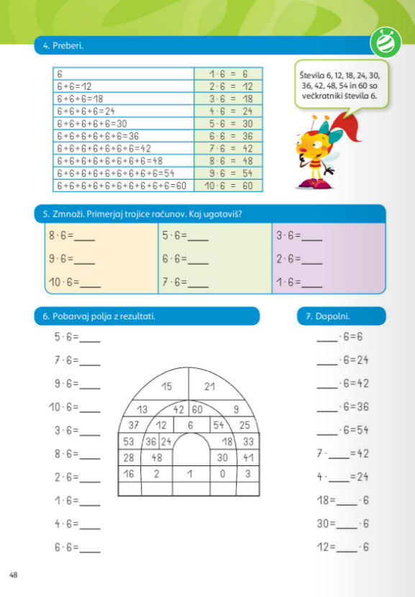

Na lilibi.si pa se lahko preskusiš v svojem znanju.
Lilibi.si – mestni trg3- matematika- množenje in deljenje-igre-večkratniki števila 6



SPOZNAVANJE OKOLJA
Oglej si posnetek in si pripravi brezčrtni zvezek.
Svetloba
Ob gledanju posnetka si se zagotovo naučil kaj novega in zanimivega.

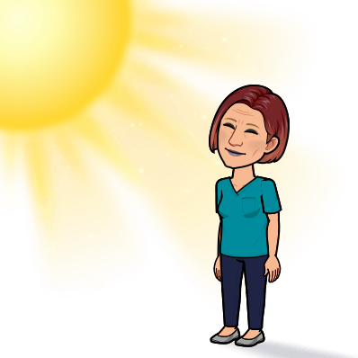

To bi bilo za danes vse. V petek pa načrtujem, da se vidimo preko zooma. Vam jutri sporočim navodila.
Pozdrav, učiteljica Alenka.

